**Муниципальное бюджетное дошкольное образовательное учреждение**

**детский сад № 7 «Родничок» Ковровский район**

**Владимирская область – территория здорового образа жизни»**

В дошкольных образовательных учреждениях широкой популярностью пользуются мягкие модули.

**Мягкие модули** – это общее название для широкого ассортимента продукции, среди которой находятся такие приспособления как сухие бассейны, наборы для конструирования, мягкая мебель, спортивные устройства, домики, горки, маты, игрушечные тоннели и многое другое. Мягкие модули предназначены для оснащения игровых и сенсорных комнат, спортивных залов. Любой из модулей может использоваться в оформлении интерьера групповой комнаты или кабинета специалистов.

Модульное оборудование отвечает всем требованиям охраны жизни и здоровья детей — оно очень легкое, мягкое и безопасное. Мягкие игровые модули: безопасны, практичны, многофункциональны, долговечны, изготовлены из экологически чистых и гигиеничных материалов. Модульная структура, яркие расцветки, все это открывает широкий простор для творчества и игр детей. Мягкие модули хорошо выдерживают нагрузку, не теряя при этом своей первоначальной формы, легко обрабатываются моющими гигиеническими средствами. Благодаря простой чистке их можно использовать и на свежем воздухе.

Ни для кого уже не секрет, что мягкие модули способствуют благоприятному развитию детей. Наборы, которые состоят из группы элементов, отличаются как размером, так и формой. Это дает возможность детям фантазировать и творчески мыслить.

На современном этапе мягкие модули выступают одним из важных методов обучения в развивающей предметно пространственной среде ДОУ. Они стали одним из методов развивающего обучения. В процессе активных игр с мягкими модулями задействованы разные группы мышц, происходит развитие (или коррекция) моторики рук, познавательная деятельность развивает эмоционально волевую направленность у ребенка.

Конструирование из мягких модулей – это своеобразная творчески- продуктивная деятельность. Посредством игры взрослый дает задания, которые не только поддерживают интерес детей к обучению, но и активизируют познавательную деятельность, двигательную сферу, коммуникативные навыки. Разнообразие элементов не устанавливает никаких границ для творчества малышей.

В нашем детском саду, в зале, появилось  новое оборудование – мягкие спортивные модули. Мягкие модули являются разновидностью спортивного инвентаря. Они позволяют проводить разнообразные виды занятий по физической культуре, в том числе и игры.   
 Использование на занятиях мягких модулей способствует повышению эмоциональности, разнообразия движений.  Варианты выполнения упражнений и их последовательность можно многократно варьировать, меняя мягкие модули местами и их положение в пространстве.   
 Одним из самых важных для физической культуры свойств мягких модулей, в силу их конструктивных особенностей, является наиболее полная возможность использования мер предупреждение травматизма и внедрение в большом объеме здоровьесберегающих технологий. Использование на занятиях мягких модулей способствует повышению эмоциональности, разнообразия движений.

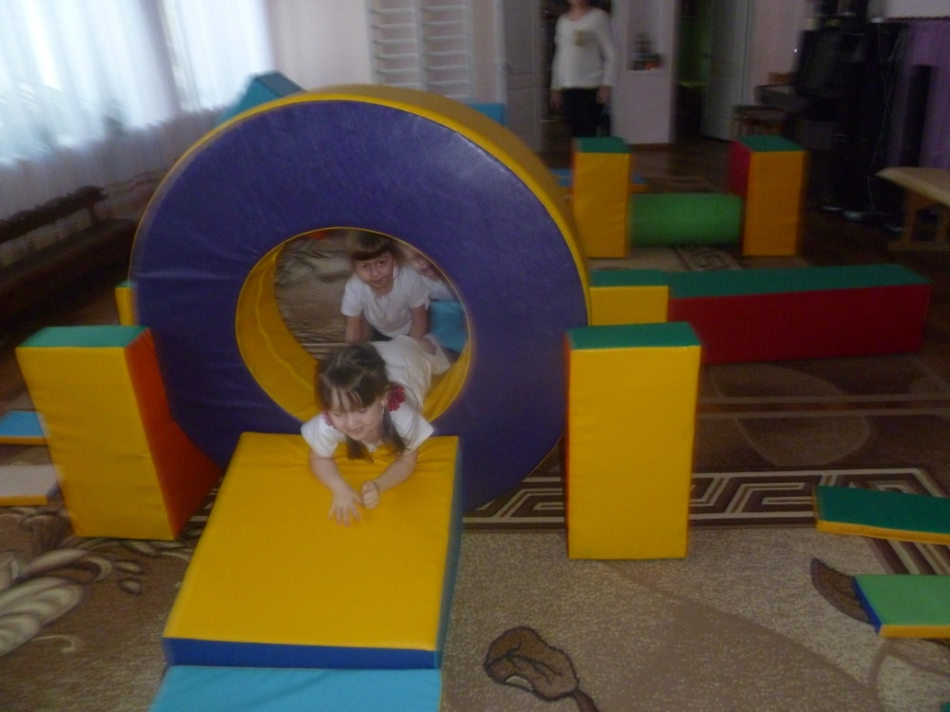

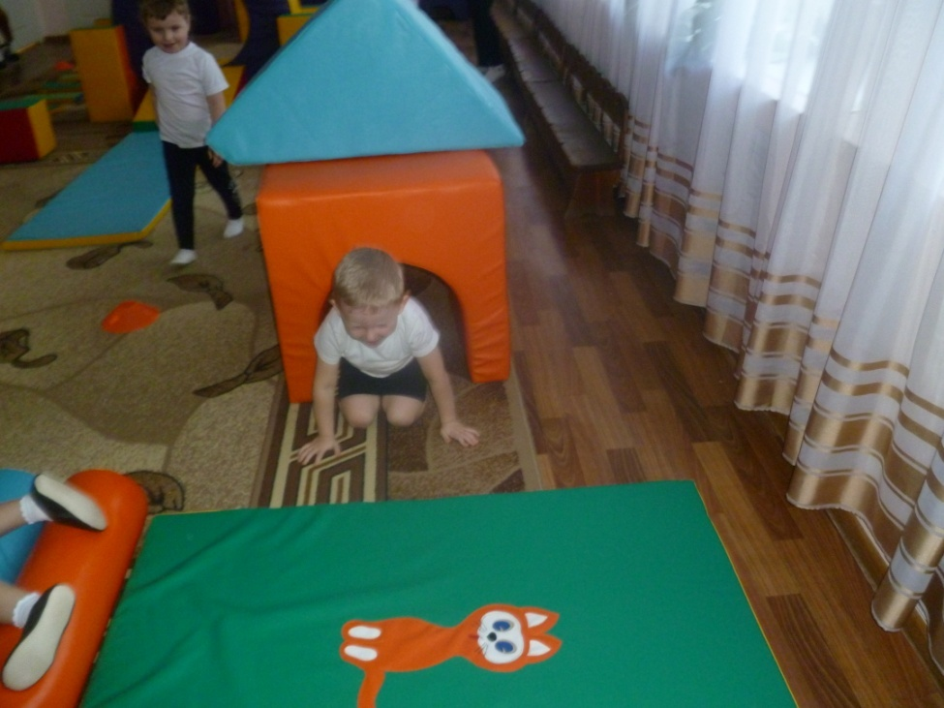

Мягкие модули способствуют развитию у детей цветового восприятия, внимания и моторных навыков. В области физического воспитания способствует развитию координации движения, повышает уровень двигательной активности, учит ориентироваться в пространстве.

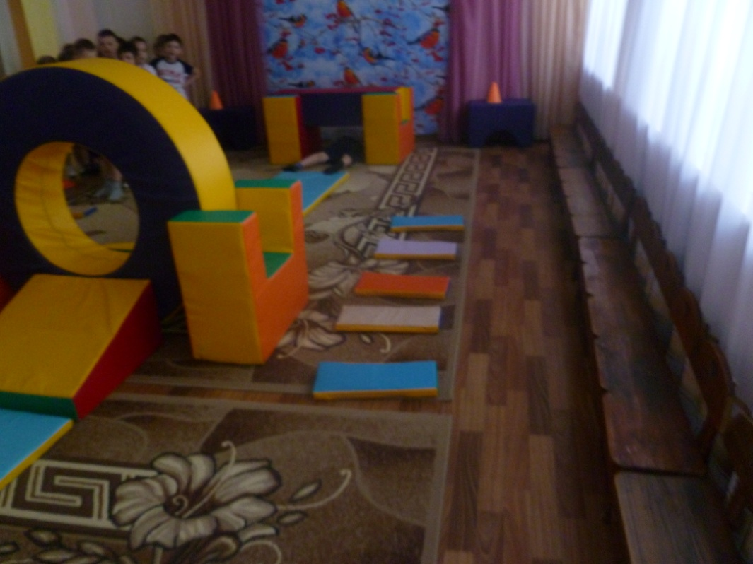

В процессе игры дети познают этот мир. В результате же этого, казалось бы, несерьезного занятия, они обеспечивают свое физическое, интеллектуальное и эмоциональное развитие.

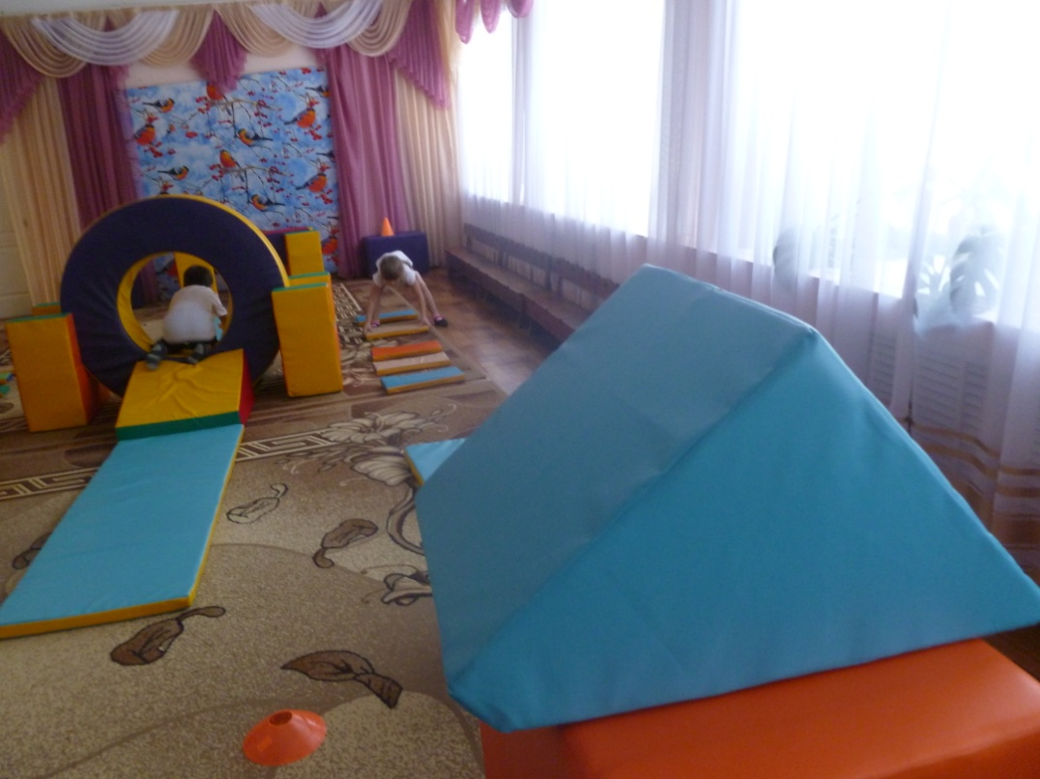

Атмосфера, в которой находится ребенок, и предметы, с которыми он играет, во многом задают тон эмоциональному и физическому развитию детей. Поэтому качества, которыми обладают эти игрушки, имеют очень большое значение.

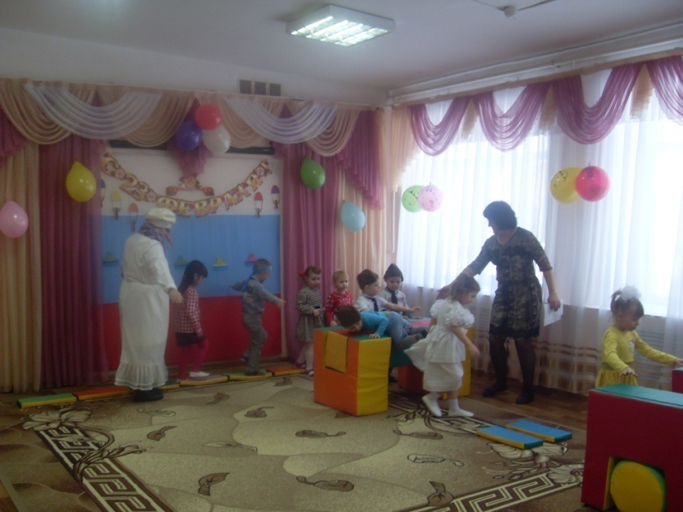

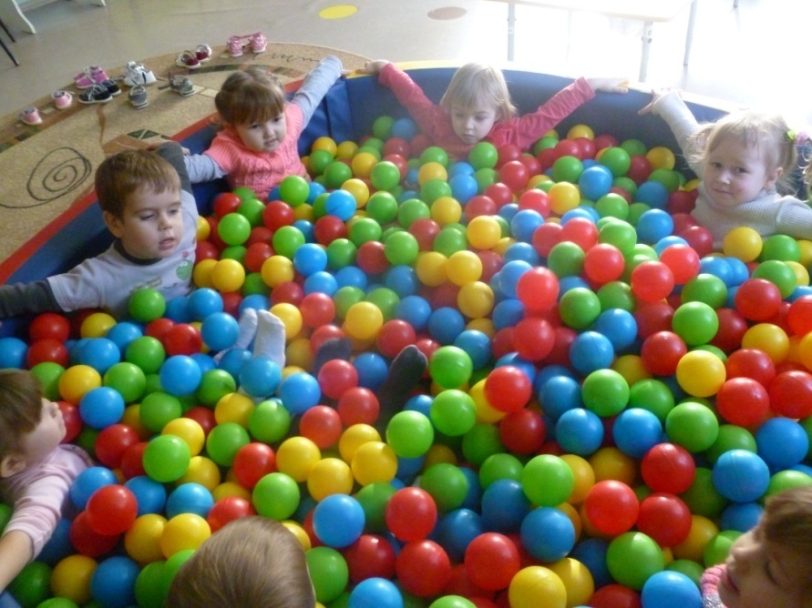

Дети любят «Сухой бассейн»

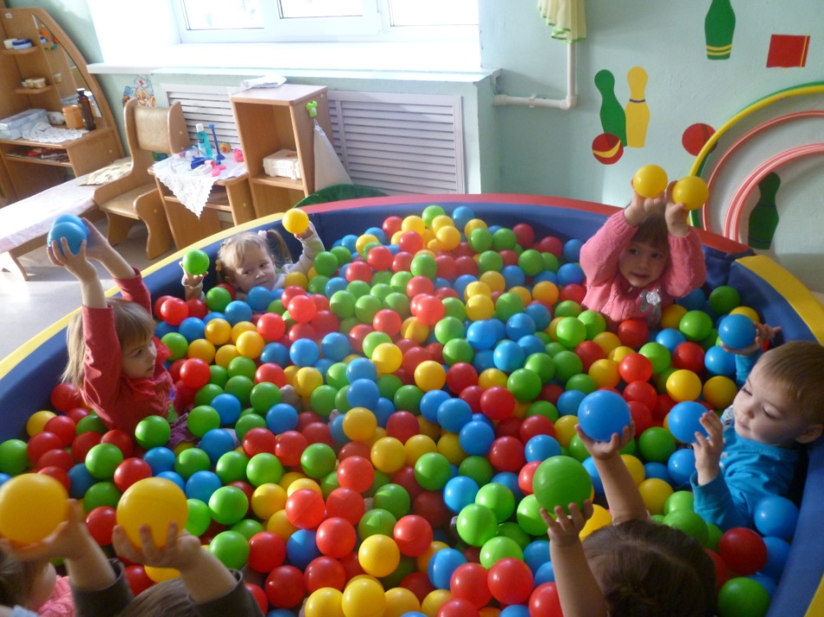

Зимние забавы в ДОУ

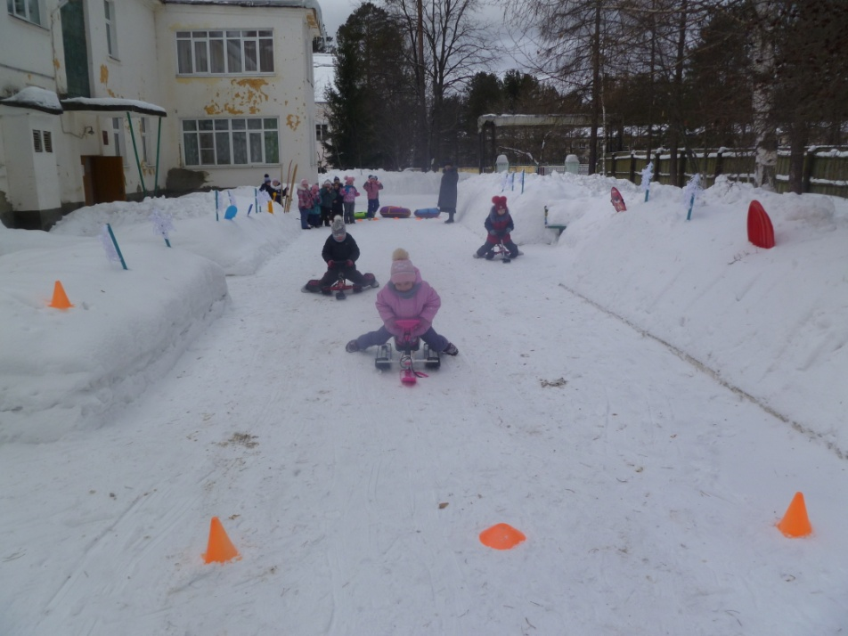

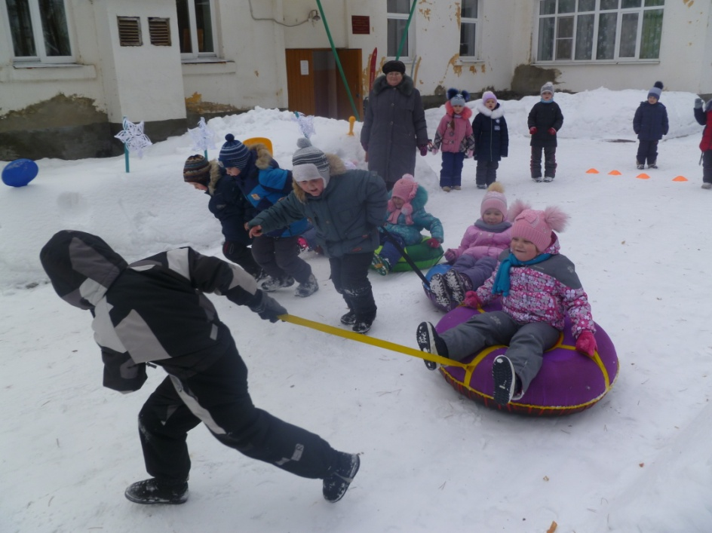

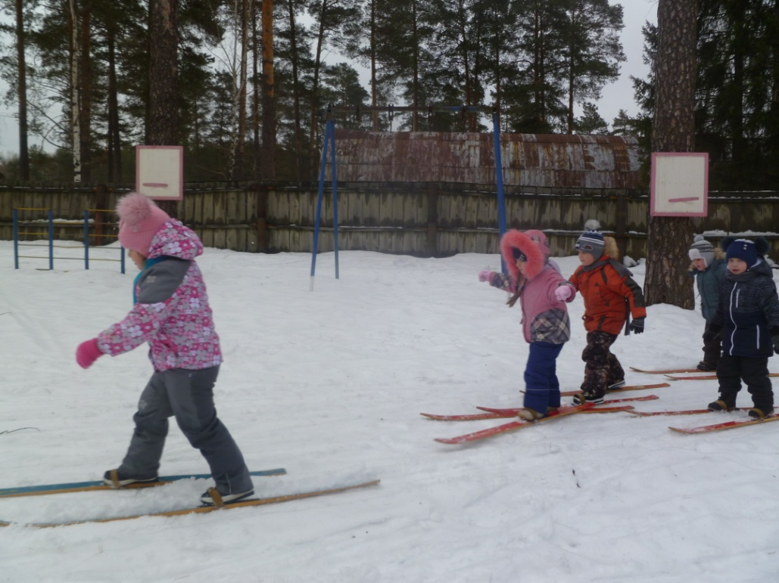

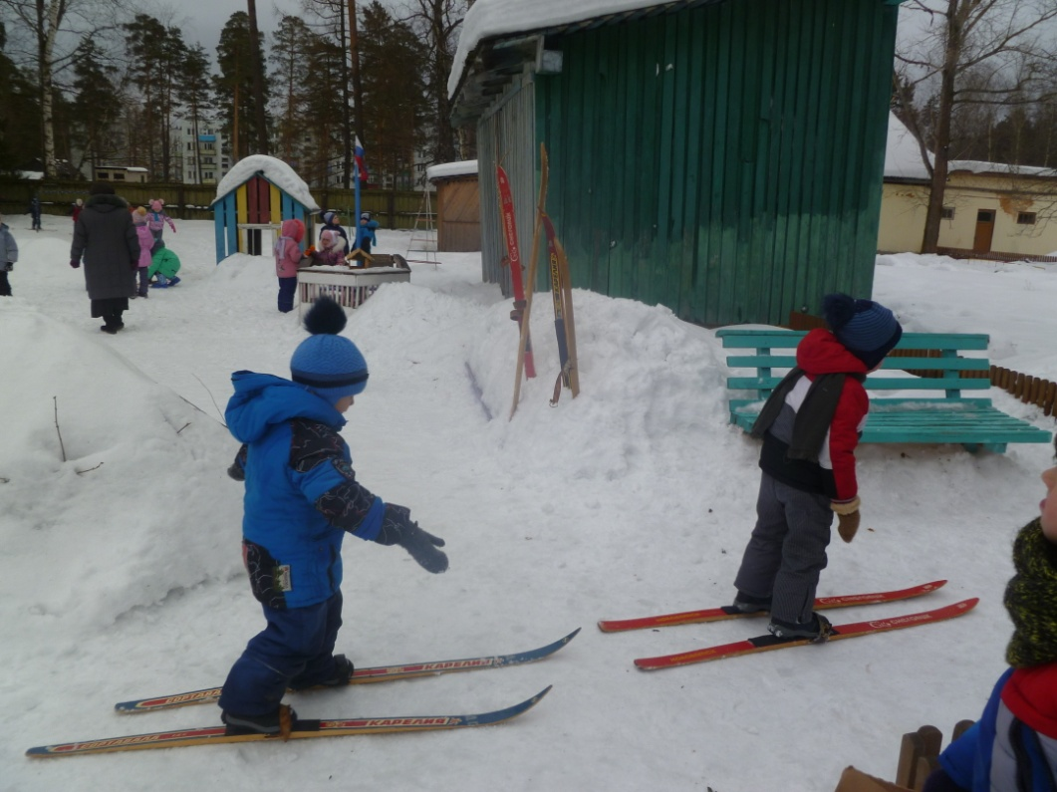

Стенгазеты в группах о здоровом образе жизни:

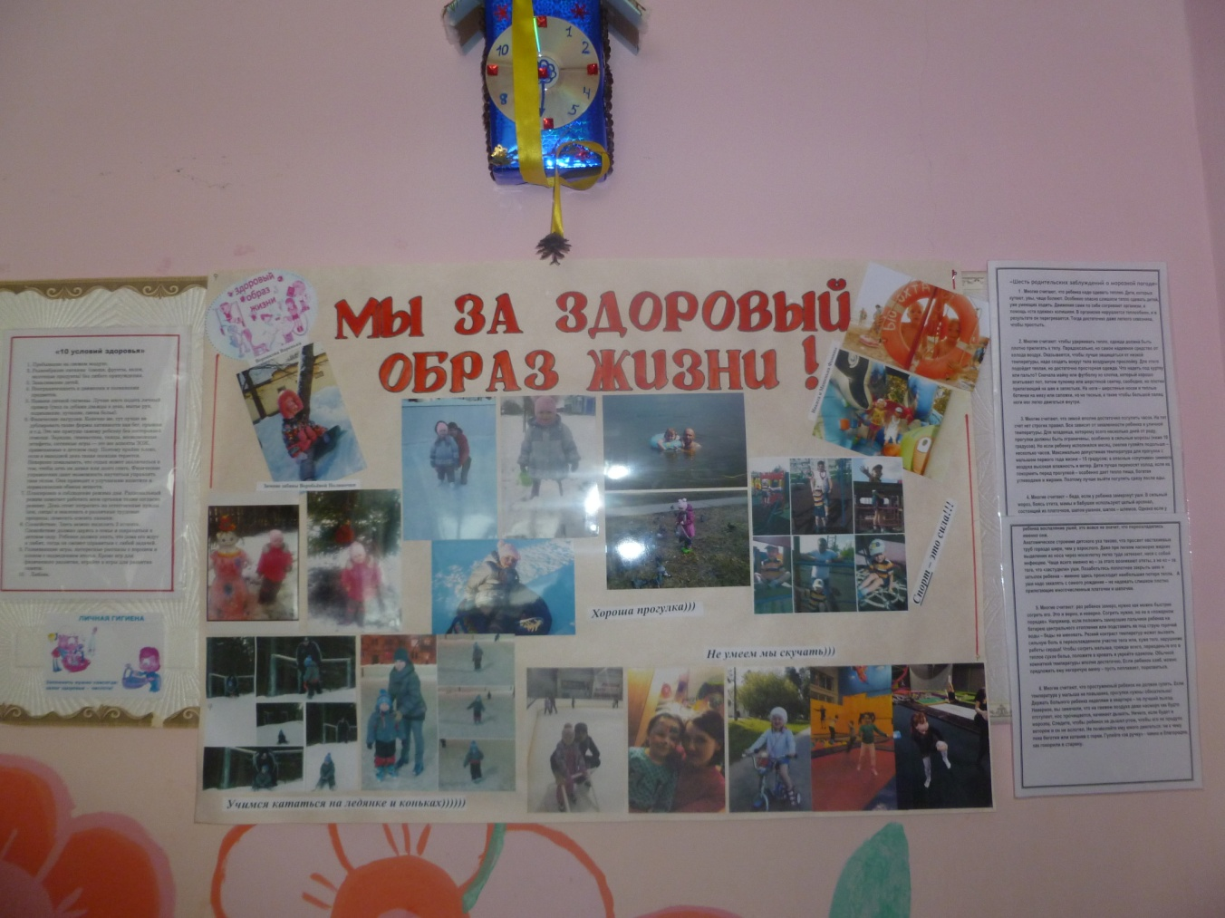

Группа № 3 «Теремок»

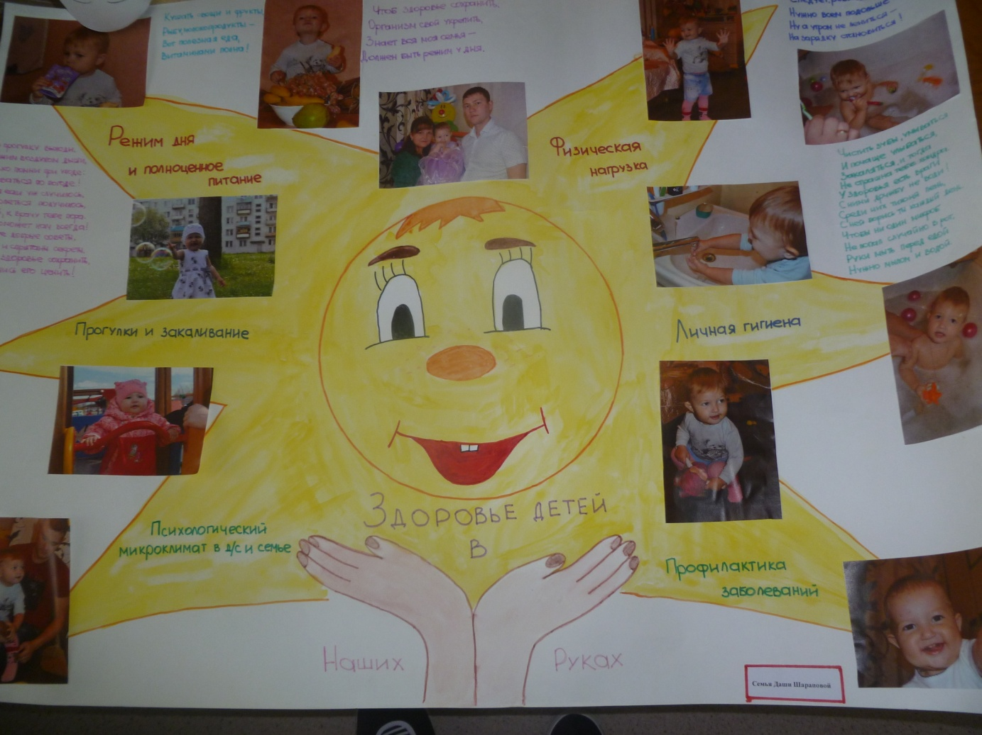

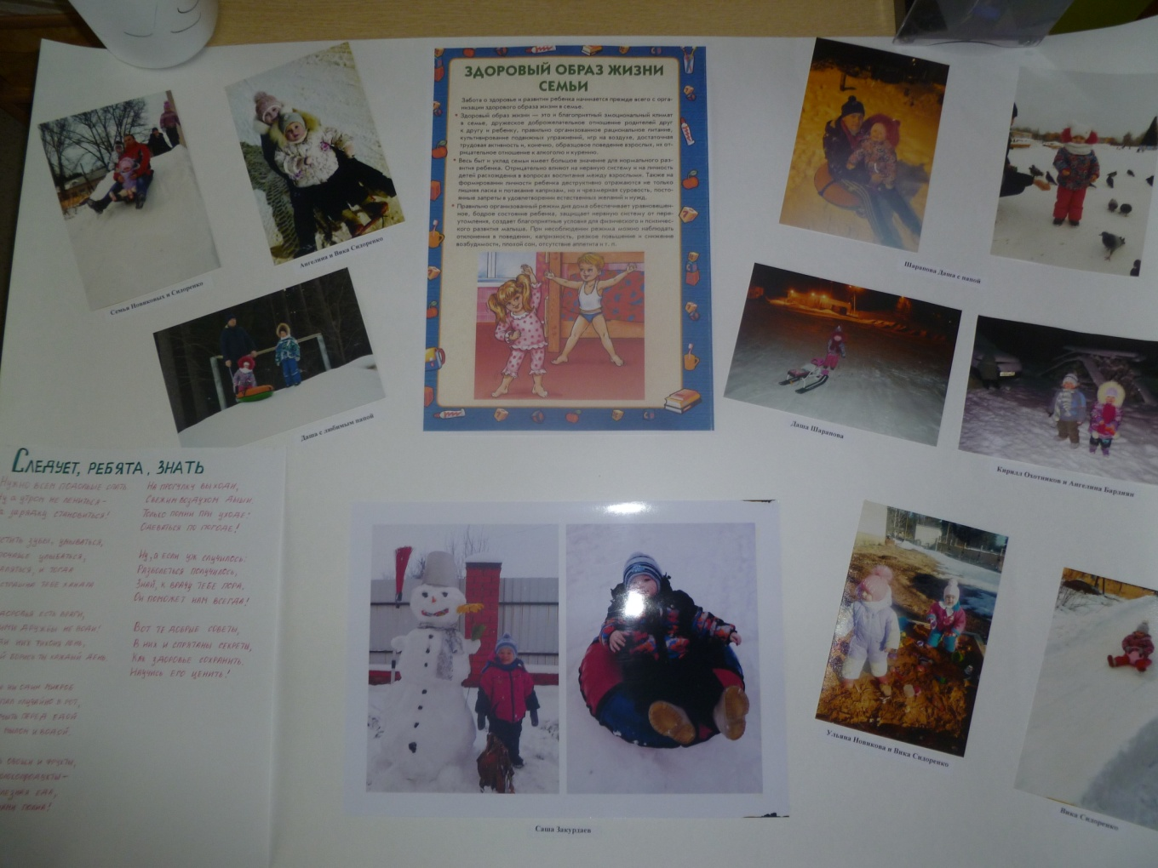

Группа № 1 «Петушок»

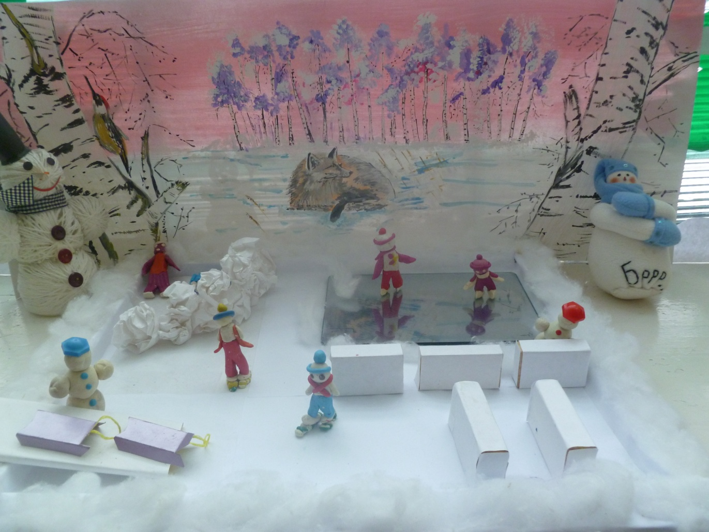

Творческая работа детей и педагогов, родителей старшей группы № 5 воспитатель Хашова Г.Е. «Мы любим спорт».